Подтягивание кодов при отправке по алгоритму 1224
Ранее коды услуг я заносил руками и проблем не было так как я в поле код процедуры вписывал код цели и запрос уходил правильно как надо, но если коды запросить через смэв, то мы получаем вот такое заполнение
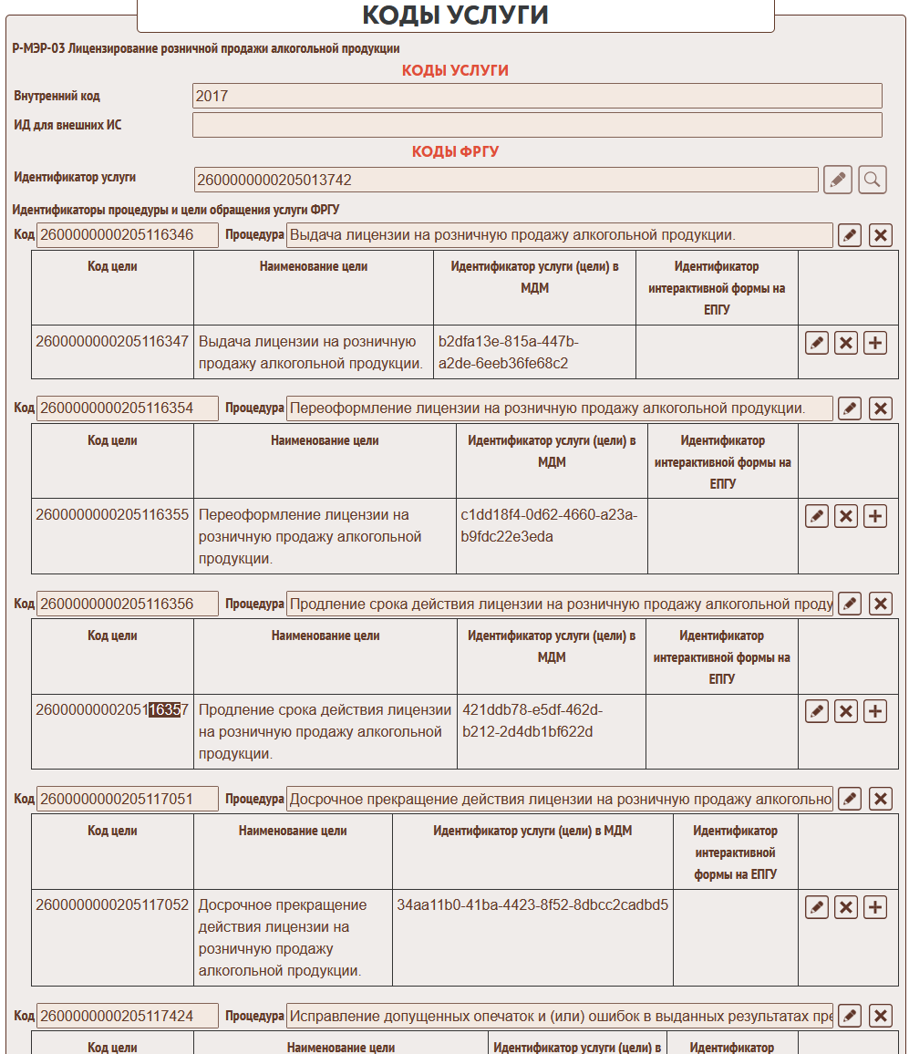

В запросе поле тоже называется код процедуры, но по факту там должен быть код цели. В документации у них это поле описано как код процедуры, но по факту работает не так
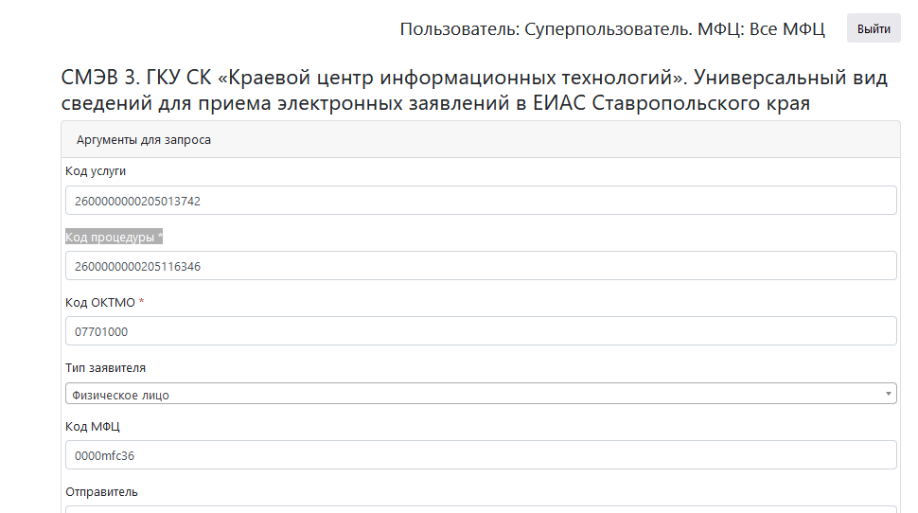

Если подставить код процедуры
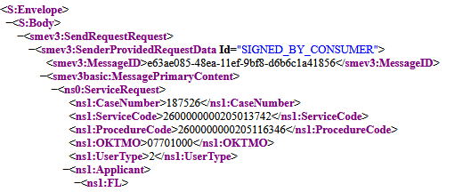

То вернётся ответ
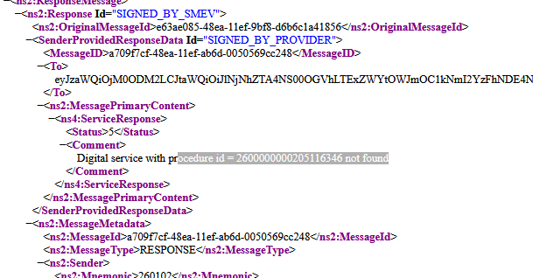

Если подставить код цели
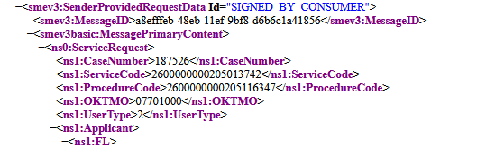
То запрос проходит и падает куда надо.
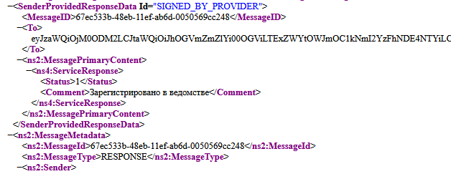

Можно переделать логику ВС, чтобы вторым кодом отправлялся код цели, а не процедуры.

